PREFA Schelle 100 ohne Dorn silberme 12 Silbermetallic

PREFA

Eigenschaften

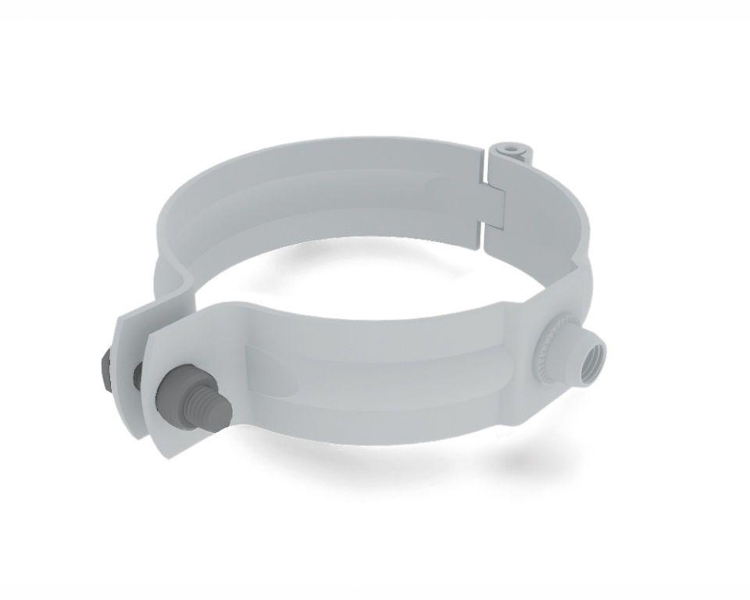

GTIN:

4043111097305

HAN:

529629

Farbton

silber

Produkt

Rohrschellen

Werkstoff

Aluminium

Breite (mm)

130,00

Höhe (mm)

30,00

Länge (mm)

130,00

Nennweite DN

100,00